NENNFORMULAR
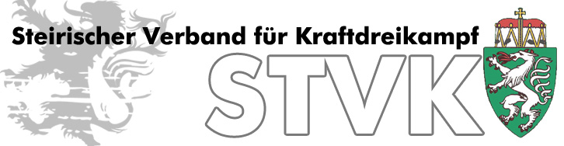
Steirische und Kärntner Landesmeisterschaft 2018 im raw/classic Kraftdreikampf
FÜR DAMEN UND HERREN DER ALLGEMEINEN KLASSE
SOWIE JUGEND UND JUNIOREN
PUNKTEWERTUNG FÜR MANNSCHAFTEN

Der Verein ………………………………………………….
nennt folgende AthletInnen für og. Meisterschaft:

Klasse | Name | Jahrgang | Leistung

Nenngeld: Bezahlung bis spätestens 06. August 2018 auf das Konto: STVK
IBAN: AT67 3818 6000 04004214, BIC: RZSTAT2G186,
Verwendungszweck: LM KDK, Name des/der Athleten

………………………………….
Datum

